Преподаватель | Кудашева Лариса Викторовна
Учебная дисциплина | Гармония
Специальность | 53.02.05 Сольное и хоровое народное пение
Курс | 3
Дата занятия | 08.05.2020
Тема Средства отклонения, голосоведение.

- Повторение.
Ответьте устно на вопросы:
  - На какой ступени мажора две родственные тональности?
  - На какой ступени минора нет родственной тональности?
  - Найдите родственные тональности к A-dur; g-moll.
  - Перечислите типы тональных соотношений.
  - Что такое отклонение?
  - Что такое побочная доминанта? побочная субдоминанта?
  - Как чаще всего трактуется повышенная ступень при отклонении в родственные тональности: а) как II ступень б) как IV ступень в) как VII ступень
  - Как чаще всего трактуется пониженная ступень при отклонении в родственные тональности: а) как II ступень б) как IV ступень в) как VII ступень
  - Перечислите правила голосоведения при введении побочных доминант?
  - Что такое хроматическая система?

- Написать обороты с отклонениями по цифровкам. Прислать фото.
D-dur D-dur e-moll e-moll d-moll
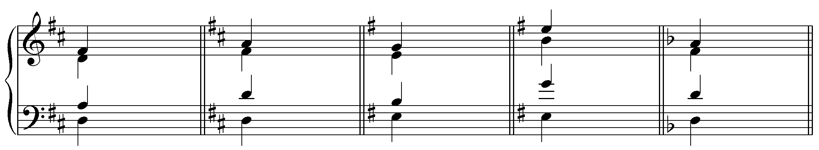
T D2 → S6 || T D4₃ → VI || t D2 → S6 || t D6₅→III || t D4₃→VII

Учебные материалы:
- И. Дубовский, С. Евсеев, И. Способин, В. Соколов. Учебник гармонии. М.: Музыка, 1999 – тема 32.

Абызова Е.Н. Гармония. М.: Музыка, 2007 - тема 32.

